Quickstart Pakket

Formule 1 :
Een voedingsrijke vervangmaaltijd
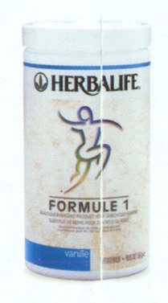

De wetenschappelijk meest geavanceerde vervangmaaltijd. Deze vervangende maaltijd is zodanig ontwikkeld dat je je voldaan, verzadigd en energiek voelt.

De Formule 1 bevat alle 52 essentiële voedingsstoffen die het lichaam dagelijks nodig heeft, is uitgebalanceerd en bevat zeer weinig calorieën, vet en natrium.
Het bevat Aminozuren die in je voeding noodzakelijk aanwezig moeten zijn omdat het lichaam deze niet zelf aan kan maken.

Formule 1 helpt om de bloedsuikerspiegel op peil te houden wat het hongergevoel vermindert en het energieniveau handhaaft.

Verkrijgbaar in vier heerlijke smaken:
- Vanille
- Chocolade
- Aardbeien
- Tropische vruchten

Eén Herbalife Formule 1 shake bevat 217 kilocalorieën en bevat hoogwaardige eiwitten va melk en soja, belangrijke vitaminen, mineralen en voedinsvezels.
Gebruiksaanwijzing voor één shake: Meng twee eetlepels formule 1 (26 gram) met 250 ml halfvolle melk (magere melk, soja melk, vruchtensappen). Andere recepten zijn verkrijgbaar bij je onafhankelijke distributeur

Formule 2 :

Vezel- & kruidentabletten

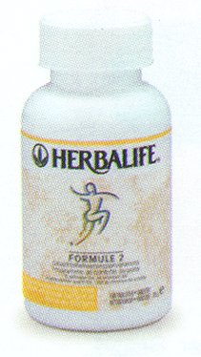
Slechte eetgewoonten, een levensstijl die veel spanning oplevert en
milieuvervuilers kunnen ons lichaam essentiële voedingsstoffen ontnemen en ons immuunsystemen zware schade toebrengen.
Formule 2 is een zorgvuldig uitgebalanceerd mengsel van vezels van ananas en papaja vormt een belangrijk onderdeel van de Herbalife productlijn. Gezondheid is niet alleen wat je eet; het is ook wat je lichaam uit het voedsel aan voedingsstoffen kan opnemen.
Formule 2 reinigt de darmen (het is absoluut noodzakelijk om minimaal 2 liter water per dag te drinken), waardoor de voedselopname en de werking van het gehele darmstelsel wordt bevorderd.
Gebruiksaanwijzing : twee tabletten bij elke maaltijd, driemaal per dag

Thermojetics Kruidenthee


Verhoogt de vetverbranding
Een verfrissende kruidendrank die zowel koud als warm met veel smaak wordt gedronken.

Door de exclusieve cardamom- en hibiscusextracten in deze thee worden de circulerende vetten in ons lichaam opgespoord en omgezet in (bloed) suikers, waardoor nieuwe energie wordt gegenereerd.
De stofwisseling is hiermee geactiveerd en het hongergevoel neemt als gevolg daarvan af.

Deze kruidendrank bevat o.a. de mineralen kalk, fosfor, ijzer, natrium en de vitaminen A, C, BI, B2 en ß-caroteen en verhoogt hiermee ook de weerstand. Deze heerlijke kruidendrank is bijzonder populair in de sportwereld als isotone dorstlesser.

Verkrijgbaar in de smaken Original (100 g en 50 g), Citroen (50 g), Framboos (50 g) en Perzik (50 g).

